Zur sofortigen Veröffentlichung
Innovatives Startup im Baubereich ist Wachstumschampion 2024

Das Startup, Deutscher Bauservice (http://www.deutscher-bauservice.de), ist mit dem Titel Wachstumschampion 2024 ausgezeichnet worden.
Der Deutsche Bauservice, ein führender Dienstleister im Infrastrukturbau, hat es geschafft, sich in innerhalb kürzester Zeit auf die renommierte Liste der stärksten Wachstumsunternehmen in Deutschland zu katapultieren. Dieser Erfolg ist das Ergebnis hervorragender Arbeit, geprägt von Innovation und einem engagierten Team. Der Deutsche Bauservice wurde von den drei Unternehmern Florian Thomas, Maximilian Thomas und Alexander Thomas im Jahre 2019 gegründet, konnte ein rasantes Wachstum hinlegen und hat bereits Standorte in München, Siegburg, Mecklenburgische Seenplatte und demnächst in der Region Magdeburg.
Im Baubereich belegt das Unternehmen deutschlandweit Platz Nummer 1, im deutschlandweiten Gesamtranking ist es auf Platz 5. In Norddeutschland und Niedersachsen belegt das Unternehmen jeweils im Gesamtranking Rang 1. (Quelle: https://focusbusiness.de/wachstumschampions/suche )
Der Infrastrukturbereich in Deutschland erlebt derzeit eine bemerkenswerte Phase des Wachstums und der Entwicklung. Der steigende Bedarf nach qualitativ hochwertigen Dienstleistungen im Ingenieurbereich hat Unternehmen wie den Deutschen Bauservice dazu motiviert, innovative Lösungen anzubieten und so die Branche voranzutreiben. Es hat sich einen ausgezeichneten Ruf für seine qualitativ hochwertigen Dienstleistungen erworben. Durch seine Fachkenntnisse, Erfahrung und sein starkes Team wird das Unternehmen den wachsenden Bedürfnissen gerecht.
„Unser Steckenpferd ist die Begleitung von Großprojekten.“, so Geschäftsführer Alexander Thomas, „Zur Umsetzung dieser Projekte konnten wir in den letzten drei Jahren über 100 Ingenieure und Techniker gewinnen.“ Die Themenfelder bewegen sich dabei vom Glasfaserausbau bis hin zu den aktuellen Top-Themen Photovoltaik und Windkraft. Die Geschäftsfelder wurden in den vergangenen drei Jahren kontinuierlich ausgebaut und eine strategische Positionierung als zuverlässiger Dienstleister und Partner wurde gefestigt. Die Vision des Unternehmens ist, mit Ingenieurbüros und Netzbetreibern partnerschaftlich eine schlagkräftige Allianz zu entwickeln, um künftige Großprojekte umzusetzen. „Wir haben gerade ungefähr 450 Windkraftanlagen in der Vorprojektierung. Wenn in den nächsten fünf bis sechs Jahren ein Großteil davon gebaut wird, bedeutet dies einen riesigen Planungsaufwand, für den viele Fachkräfte benötigt werden.“, so der Geschäftsführer Alexander Thomas. Das Unternehmen bereitet sich bereits jetzt darauf vor und stellt monatlich 10-15 neue Mitarbeiter ein, die aktuelle Mitarbeiterzahl ist bei über 130 Personen.
Die Geschäftsfelder gliedern sich grob in drei Bereiche, den Ausbau der erneuerbaren Energien Windkraft und Photovoltaik, die Stromtrassierung für Übertragungsnetze und den Glasfaserausbau .
Im Erneuerbaren-Energien-Bereich bietet der Deutsche Bauservice Flächeneigentümern eine kostenlose Erstellung von Analysen zur Entwicklung von Windparks und Photovoltaikflächen an. Dabei werden unterschiedlichste Restriktionen im Bezug auf Flora und Fauna, sowie regionale Raumordnungsprogramme betrachtet, sodass eine zuverlässige Flächeneinschätzung entsteht. Sofern potenzielle Flächen identifiziert werden, wird mit den Eigentümern der weitere Entwicklungsweg besprochen, der bis zum fertigen Bau begleitet wird.
Damit der erzeugte Strom auch in Richtung Süden transportiert werden kann, sind die großen Stromtrassen unerlässlich. Auch in diesen Bereichen wird der Netzausbau durch den Deutschen Bauservice begleitet. Das Unternehmen ist für Big Player wie die Tennet oder 50hertz tätig. Viele Projekte befinden sich hier in Niedersachsen, aber ein Großteil spielt sich in ganz Deutschland verteilt ab.
Vor allem die Projekte im Glasfaserausbau befinden sich in Regionen, wo gerade ein sehr großer Bedarf an Breitbandanschlüssen vorliegt. „Die neuen Bundesländer haben da in den ländlichen Regionen besonders viel Aufholbedarf.“, so Thomas. Aber auch im heimischen Umfeld ist der Deutsche Bauservice mit seinen Bauüberwachern tätig, zum Beispiel in einigen Projekten für die EWE oder den geförderten Glasfaserausbau im Landkreis Aurich.
Der Deutsche Bauservice schaut auch noch weiter in die Zukunft und arbeitet am Fortschritt, so steht eine Ausweitung der Geschäftsfelder bereits an. Die ersten Anfragen zur Planung und Begleitung des Ausbaus der geplanten Wasserstoffpipelines gehen bereits ein.
Der Deutsche Bauservice wird von seinen Auftraggebern für seine Fähigkeit geschätzt, Projekte jeder Größe und Komplexität erfolgreich zu begleiten. Das Unternehmen investiert in modernste Technik und entwickelt sein Team kontinuierlich weiter, um sicherzustellen, dass es den höchsten Branchenstandards entspricht.
„Wir sind stolz darauf, auf Platz 5 der am schnellsten wachsenden Unternehmen in Deutschland gelistet zu sein.", so die drei Geschäftsführer, „Dieser Erfolg ist ein Beweis für das Engagement und die harte Arbeit unseres Teams. Wir werden weiterhin daran arbeiten, die Erwartungen unserer Kunden zu übertreffen und Innovationen durch Digitalisierung voranzubringen."
Für weitere Informationen über den Deutschen Bauservice und seine Dienstleistungen besuchen Sie bitte die offizielle Website unter http://www.deutscher-bauservice.de.

Über den Deutschen Bauservice:
Das Unternehmen Deutscher Bauservice wurde von drei Cloppenburger Unternehmern (Florian Thomas, Maximilian Thomas, Alexander Thomas) im Jahre 2019 gegründet. Es ist mittlerweile ein anerkannter Dienstleister in der Baubranche in Deutschland. Mit einem engagierten Team von Experten und modernster Technologie bietet das Unternehmen erstklassige Dienstleistungen und Lösungen für Projekte jeder Größe und Komplexität. Die Kernbereiche liegen dabei auf Trassierungsleistungen im Strombereich, der Entwicklung von erneuerbaren Energien Projekte Wind und Solar, sowie der Glasfaserausbau.

Kontakt:
Lisabeth Nordmann
Marketing und Presse
T3 Deutscher Bauservice GmbH
Telefon: 04471-8408857
E-Mail: presse @deutscher-bauservice.de

Für Presseanfragen und weitere Informationen kontaktieren Sie uns bitte unter den oben angegebenen Kontaktdaten.

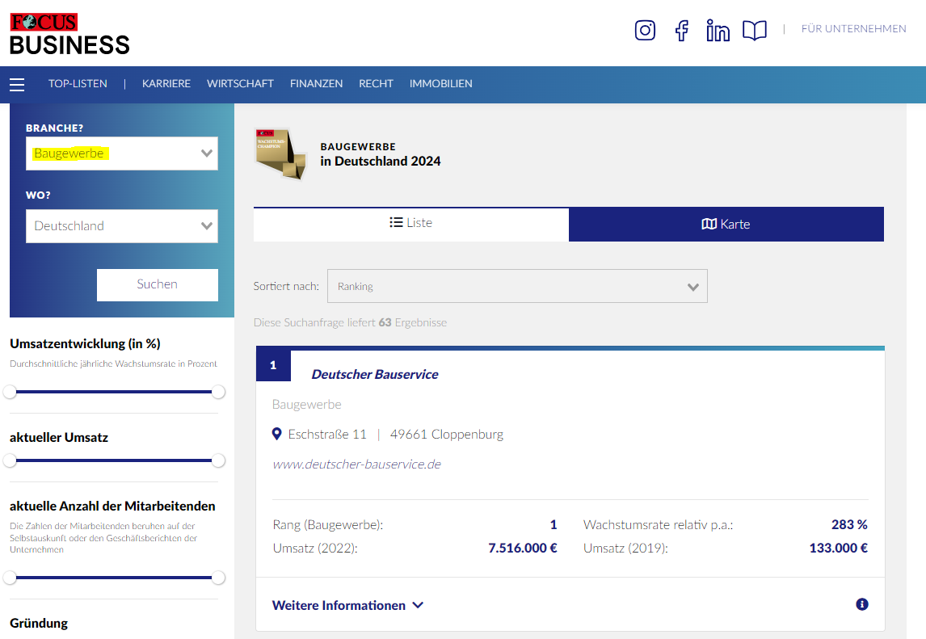
Screenshot von der Website

